Une école primaire augsbourgeoise avec des revêtements synthétiques de Polytan :

Tridimensionnel, coloré et agréablement doux

**Avec environ 450 enfants répartis dans 22 classes, l'école primaire d'Augsbourg-Kriegshaber est le plus grand établissement pédagogique de son genre dans la ville bavaroise construite durant la Renaissance. Dans le cadre de la construction d'un bâtiment supplémentaire qui devenait urgente, les installations extérieures ont elles aussi été entièrement réaménagées en 2016, en partie avec des revêtements synthétiques de qualité de Polytan. Grâce au revêtement antichute *PolyPlay FS*, ce qui était autrefois une cour de récréation en asphalte a été converti en un « espace de mouvement et de rencontre » tridimensionnel, coloré et agréablement doux. Sur le terrain tout temps et la piste de course, le revêtement pour sol à usage sportif *PolyPlay S* de couleur « bleu arc-en-ciel » permet d'obtenir un support garantissant un amortissement optimal lorsque les élèves font du sport ou jouent à l'extérieur.**

La partie la plus ancienne du bâtiment date du 19e siècle. L'école a reçu son aspect actuel dans les années 1920, avec une annexe, un gymnase et une piscine scolaire ultramoderne pour l'époque. Des décennies plus tard, faute de place, une partie des cours devait se faire dans des préfabriqués installés dans la cour d'école. En 2009, l'apparition massive de moisissure a rendu nécessaire la rénovation générale de tout le bâtiment. En 1999 déjà, la piscine qui se trouvait dans le sous-sol du bâtiment ancien avait dû être désaffectée.

Du fait de l'apparition de nouvelles zones de construction dans les environs, le nombre d'élèves devrait augmenter à l'avenir. Par conséquent, la ville d'Augsbourg a décidé d'agrandir l'école avec une annexe et, dans ce cadre, d'aménager aussi une structure d'accueil de jour. Aujourd'hui, le nouvel immeuble de deux étages comprend neuf salles de classe supplémentaires, trois salles réservées pour les groupes, une bibliothèque et une salle combinant salle de récréation et amphi ainsi que trois salles d'accueil pour la pause de midi. L'ancienne piscine a été reconvertie en cantine avec une cuisine et des salles pour l'accueil de jour.

Grâce à l'architecture discrète et simple du nouvel immeuble, le bureau d'architectes Schuller & Tham d'Augsbourg a pu créer un contraste intense par rapport au style Art nouveau du bâtiment ancien. En ce qui concerne la conception de l'espace extérieur de 6 500 m², la tâche a été directement confiée au bureau d'architectes paysagistes Eger & Partner de l'AGS Augsburger Gesellschaft für Stadtentwicklung (société ausbourgeoise pour le développement urbain).

**La cour de récréation : un équipement de jeu à part entière grâce au revêtement antichute**

À l'aide du revêtement antichute sans jointure perméable à l'eau *PolyPlay FS*, le bureau d'architectes paysagistes augsbourgeois Eger & Partner a transformé la cour de récréation en une surface de déplacement et de communication légèrement bombée et colorée que les enfants décrivent comme agréablement douce. Franz-Josef Eger, le propriétaire du bureau, nous explique les éléments essentiels au succès de ce concept créatif : « La composante essentielle est le "mouvement". Le mouvement favorise le développement des enfants et est un outil d'enseignement efficace qui active tous les sens. La "rencontre" est une autre composante importante à travers laquelle les enfants réapprennent à communiquer entre eux. Autres composantes : "l'apprentissage", avec la cour de récréation en tant que salle de classe la plus grande de l'école, et "l'expérience", avec les matériaux et les éléments issus de la nature qui ont été utilisés. »

Pour les couleurs du revêtement synthétique Polytan, le choix s'est porté sur du « bleu turquoise », de l'« orange », du « vert mai », du « jaune terreux » et du « gris clair », toutes comprises dans la large palette de couleurs du fabricant. Les différentes zones colorées ont une forme organique et sont riches en contraste. Le point le plus bas et le plus haut de la cour de récréation présentent une différence de 1,26 m, avec une pente maximale de 5 %. Grâce au procédé d'installation sans jointure, il est possible d'installer le revêtement double sans aucun problème, même sur des supports bombés et inclinés. La couche supérieure molle est d'une épaisseur de 10 mm et a été fabriquée à partir de granules en EPDM (caoutchouc) teintées de qualité supérieure récemment produites. La seconde couche faite de matériaux recyclés et d'une épaisseur de 20 mm assure l'élasticité nécessaire. L'épaisseur totale du revêtement antichute est de 30 mm.

**PolyPlay S en « bleu arc-en-ciel » pour le terrain tout temps et la piste de course**

Les architectes ont aussi eu recours à des revêtements synthétiques de Polytan pour les terrains de sport standardisés situés à l'extérieur. Que ce soit pour le terrain tout temps de 20 x 28 m ou pour la piste de course de 65 m à quatre couloirs, le choix s'est porté sur le revêtement tout terrain durable et perméable à l'eau *PolyPlay S*. Grâce à sa surface à la fois lisse et antidérapante et au comportement de la balle au rebond sur cette dernière, ce revêtement constitue une surface idéale pour les sports de balle et de ballon en tous genres. Pour la couleur, l'architecte paysagiste Franz-Josef Eger a opté pour un « bleu arc-en-ciel », et ceci pour des raisons psychologiques : « Le bleu a un effet apaisant sur le psychisme des enfants. Le rouge utilisé habituellement sur les pistes de course devrait être réservé au sport de compétition, c'est donc en toute conscience que nous avons choisi une autre couleur. »

Le bureau d'architectes paysagistes Eger & Partner a déjà utilisé avec succès des revêtements synthétiques colorés dans de nombreuses écoles. À propos des avantages du matériau, Franz-Josef Eger déclare : « Les revêtements synthétiques sont très prisés dans le monde entier. En tant que planificateur, j'apprécie tout particulièrement l'énorme palette de couleurs de Polytan et toutes les possibilités de création qu'elle a à offrir. À cela vient s'ajouter l'agréable douceur de la surface. Pour moi, les sols synthétiques de Polytan font partie des meilleurs produits du secteur. »

Les revêtements synthétiques offrent au planificateur un revêtement antichute certifié selon DIN 1177:2008 sur lequel les enfants peuvent s'amuser et laisser libre cours à leur création tout en réduisant le risque de blessure. La teinte spéciale et la conception en trois dimensions permettent de transformer la cour de récréation en un équipement de jeu à part entière.

**Panneau de chantier :**

**Nom du projet :** école primaire d'Augsbourg-Kriegshaber

**Adresse :** Ulmer Straße 184 a, 86156 Augsbourg

**Architecture :** Schuller + Tham Architekten BDA, www.schuller-tham.de

**Architecture paysagiste :** Eger & Partner Landschaftsarchitekten BDLA, www.egerpartner.de

**Maître d'ouvrage :** ville d'Augsbourg, service 4

**Aménagement paysager et horticulture :** entreprise Richard Schulz, Neubourg-sur-le-Danube

**Légendes des photographies : (crédits photographiques : thoraufotografie/Polytan)**

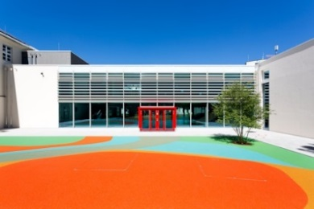 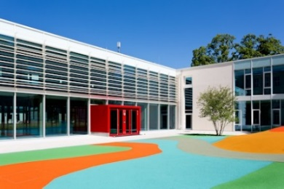  
**Polytan_Kriegshaber_01.jpg Polytan_Kriegshaber_02.jpg**  
Dans le cadre d'un agrandissement, l'école primaire d'Augsbourg-Kriegshaber a aussi reçu une cour de récréation entièrement réaménagée. Le revêtement antichute coloré *PolyPlay FS* réduit considérablement le risque de blessure pour les enfants qui jouent.

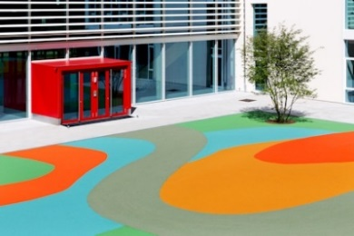 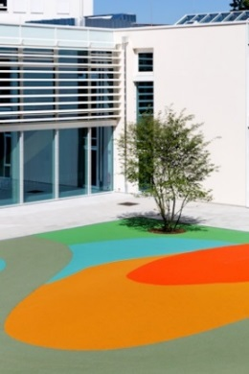

**Polytan_Kriegshaber_03.jpg Polytan_Kriegshaber_04.jpg**  
Pour la couleur du revêtement synthétique Polytan, le choix s'est porté sur du « bleu turquoise », de l'« orange », du « vert mai », du « jaune terreux » et du « gris clair », toutes comprises dans la large palette de couleurs du fabricant.

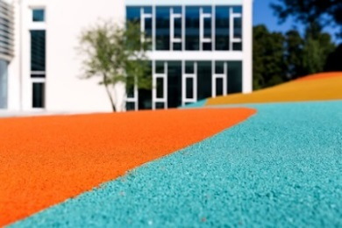   
**Polytan_Kriegshaber_05.jpg**   
Gros plan sur le revêtement antichute *PolyPlay FS*, fabriqué à partir de granules en EPDM (caoutchouc) teintées de qualité supérieure récemment produites.

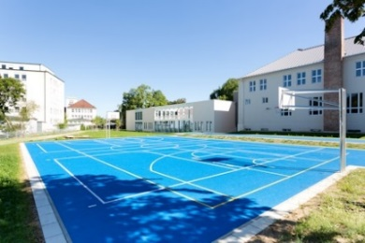 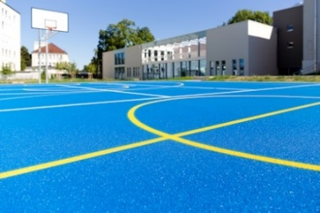  
**Polytan_Kriegshaber_06.jpg Polytan_Kriegshaber_07.jpg**  
Pour le nouveau terrain tout temps, le revêtement synthétique *PolyPlay S* était le bon choix. Grâce au comportement de la balle au rebond offert par cette surface à la fois lisse et antidérapante, ce revêtement est tout à fait adapté aux sports de balle et de ballon en tous genres.

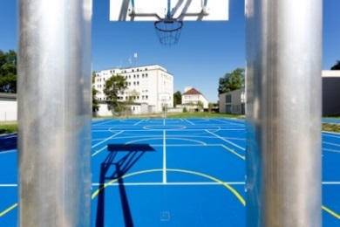 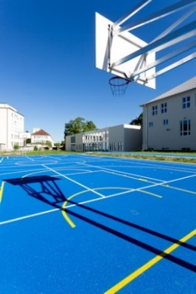  
**Polytan_Kriegshaber_08.jpg Polytan_Kriegshaber_09.jpg**  
Le revêtement synthétique double couche *PolyPlay S* est perméable à l'eau, ce qui permet à la surface de sécher rapidement après de fortes pluies.

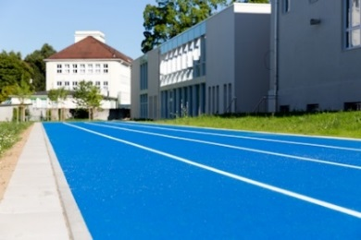 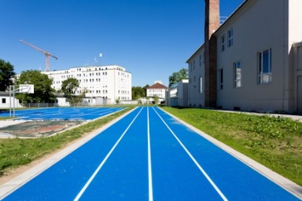  
**Polytan_Kriegshaber_10.jpg Polytan_Kriegshaber_11.jpg**  
La piste de course de 65 m à quatre couloirs ainsi que le terrain tout temps ont été revêtus en « bleu arc-en-ciel ». Le bleu a un effet apaisant sur le psychisme des enfants, c'est pourquoi le rouge classique utilisé dans les sports de compétition n'a pas été choisi.

**Polytan GmbH :**  
Faire le meilleur revêtement au service des exploits sportifs, tel est l'idéal que poursuit Polytan depuis 1969. En gardant en permanence l'œil sur les dernières découvertes dans le champ de la médecine du sport, le spécialiste en revêtements pour sports d'extérieur n'a de cesse de perfectionner ses systèmes de revêtements synthétiques et de gazon synthétique. Aujourd'hui, les terrains en gazon synthétique ont non seulement des propriétés semblables à celles de l’herbe naturelle, mais ils offrent aussi d'excellentes qualités de jeu. La gamme des revêtements synthétiques de qualité supérieure va des revêtements amortissants et absorbeurs de chocs aux revêtements pour piste de vitesse, en passant par les terrains tout temps polyvalents. Outre le développement, la fabrication et la pose de ses propres revêtements sportifs, la gamme de services fournie par Polytan comprend aussi le marquage des lignes, les réparations, le nettoyage et l'entretien. Tous les produits répondent aux normes nationales et internationales actuellement en vigueur et sont dûment certifiés par les fédérations sportives internationales telles que la FIFA, le FIH, le World Rugby et l'IAAF.

Coordonnées de l’agence :   
Seifert PR GmbH (GPRA)  
Barbara Mäurle  
Zettachring 2a  
70567 Stuttgart  
0711 / 77918-26  
barbara.maeurle@seifert-pr.de

Coordonnées de la société :   
Polytan GmbH   
Tobias Müller  
Gewerbering 3   
86666 Burgheim   
08432 / 8771  
tobias.mueller@polytan.com